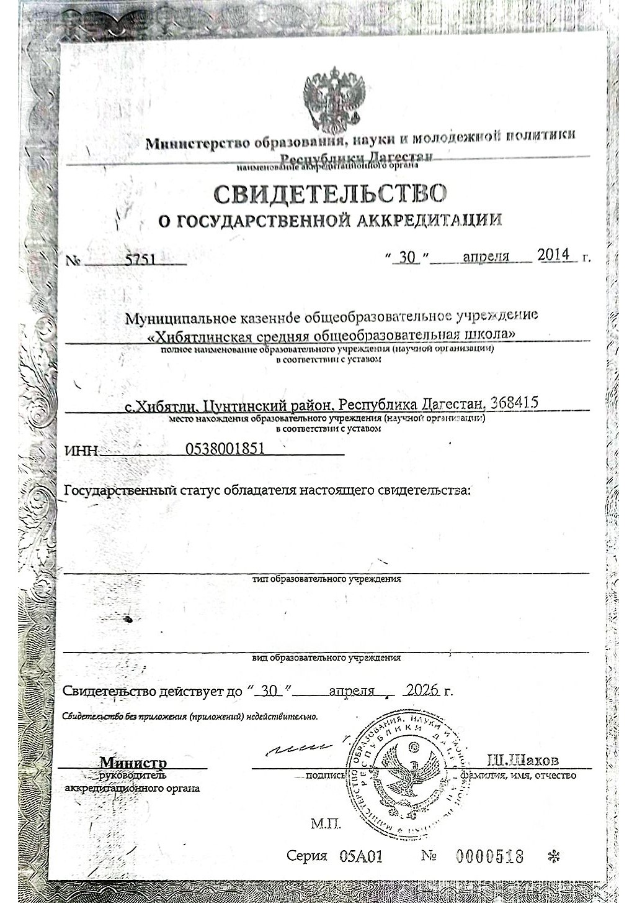

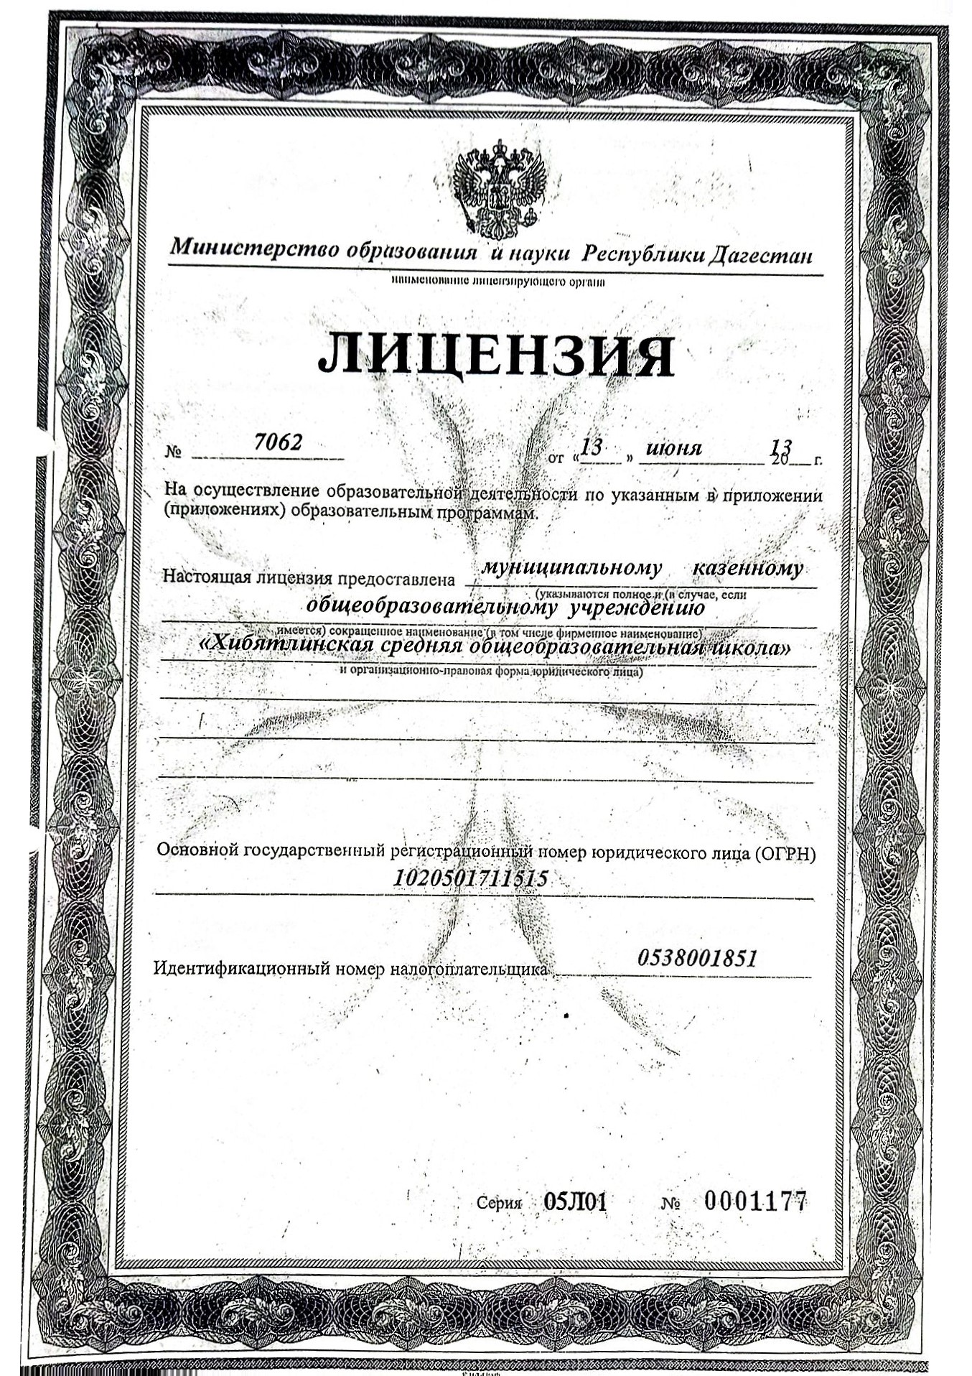

# с. Хибятли, Цунпшнский район, РеспубликщДдистан,З68412



Мест нахождения лицензиата укизЙвпися плрсс места нахождения лиисизиата

Мест (места) осуществле1шя, образовательной деятельности указано (указаны) в приложении (приложениях) к настоя:цей лицензии.

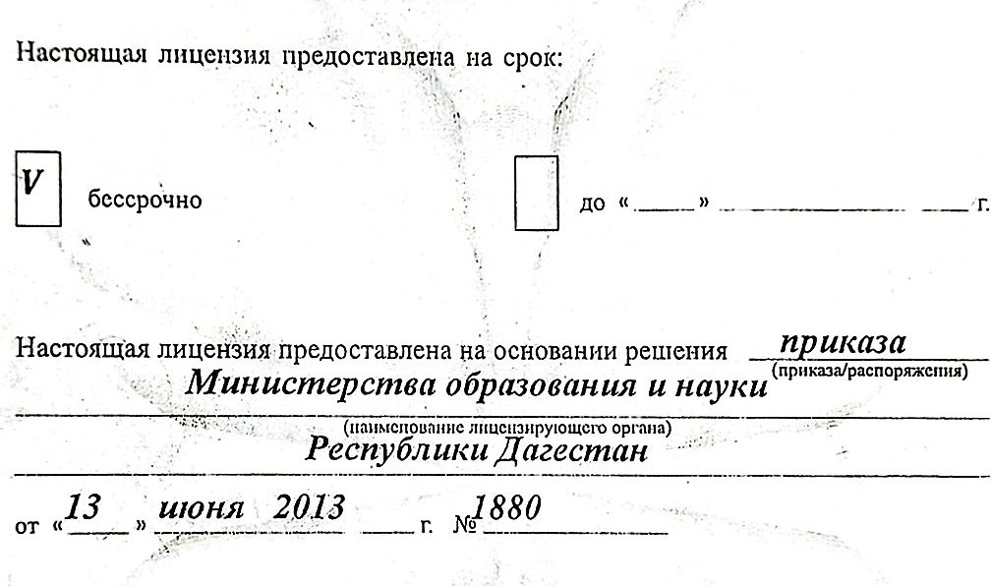

Настоящая лицензия имеет приложенйе (приложения), являющееся её неотъемлемой частью.

А.Далгатов

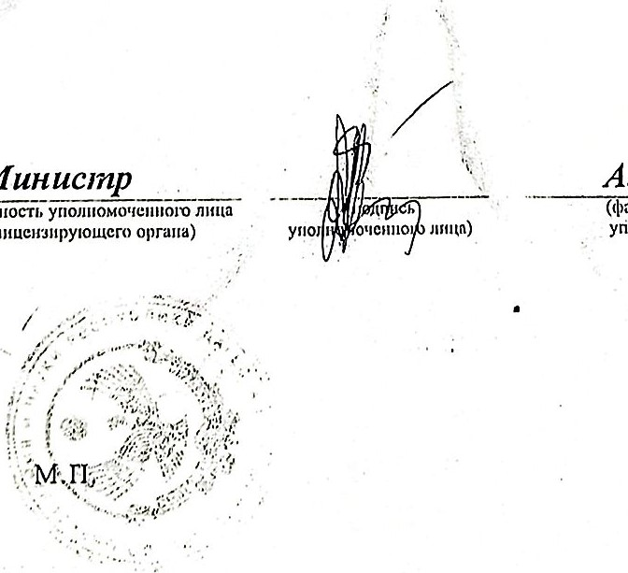

Мин

(должность

лицензирующего

(фамилия. имя. отчсстно уполномоченного лица)

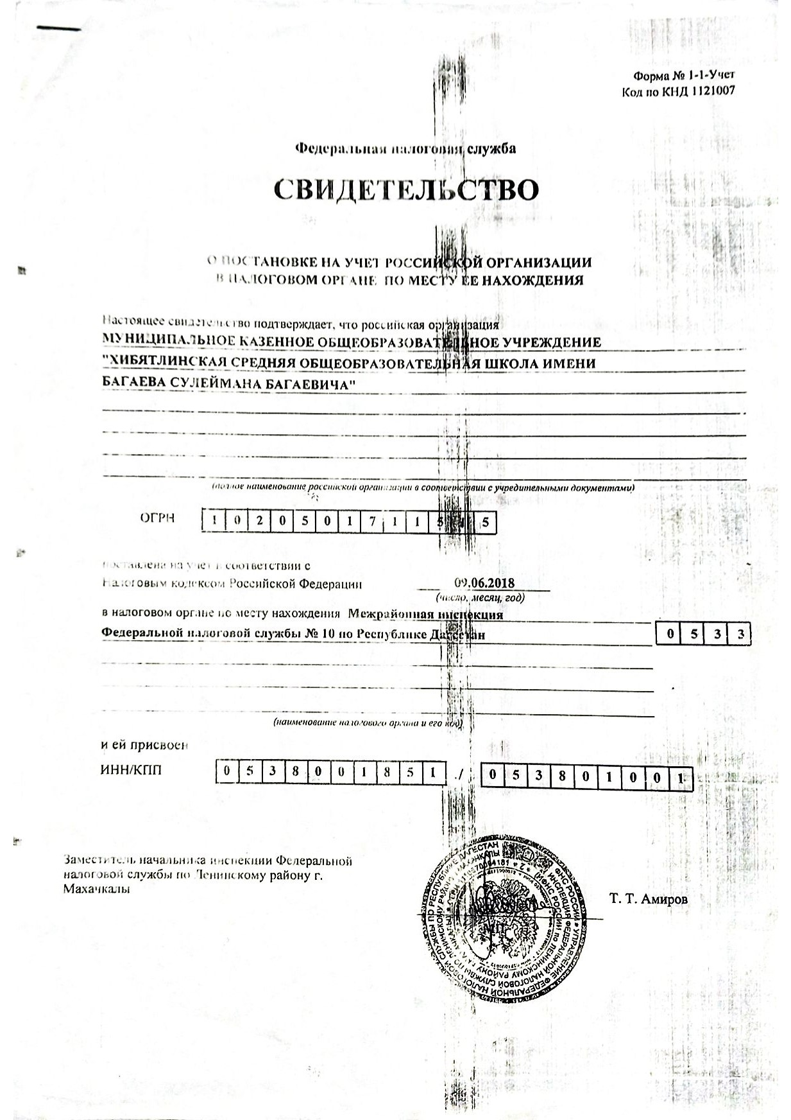

налоговой

Махачкалы